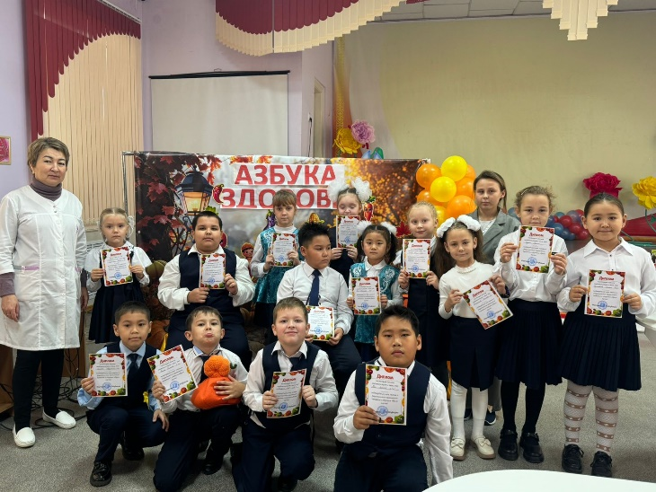
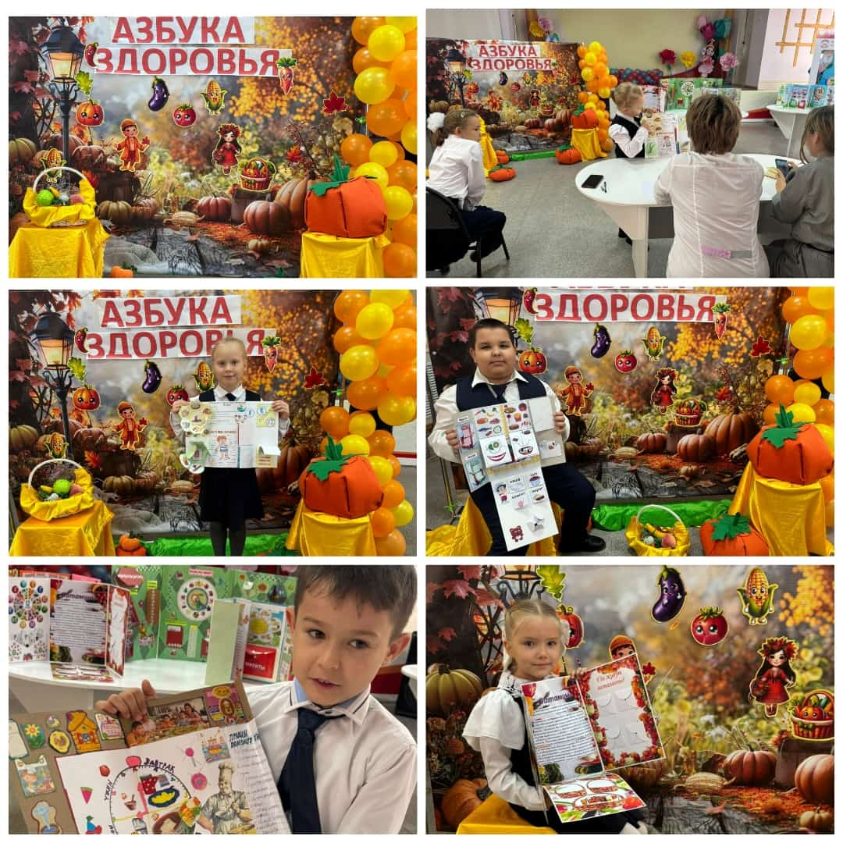
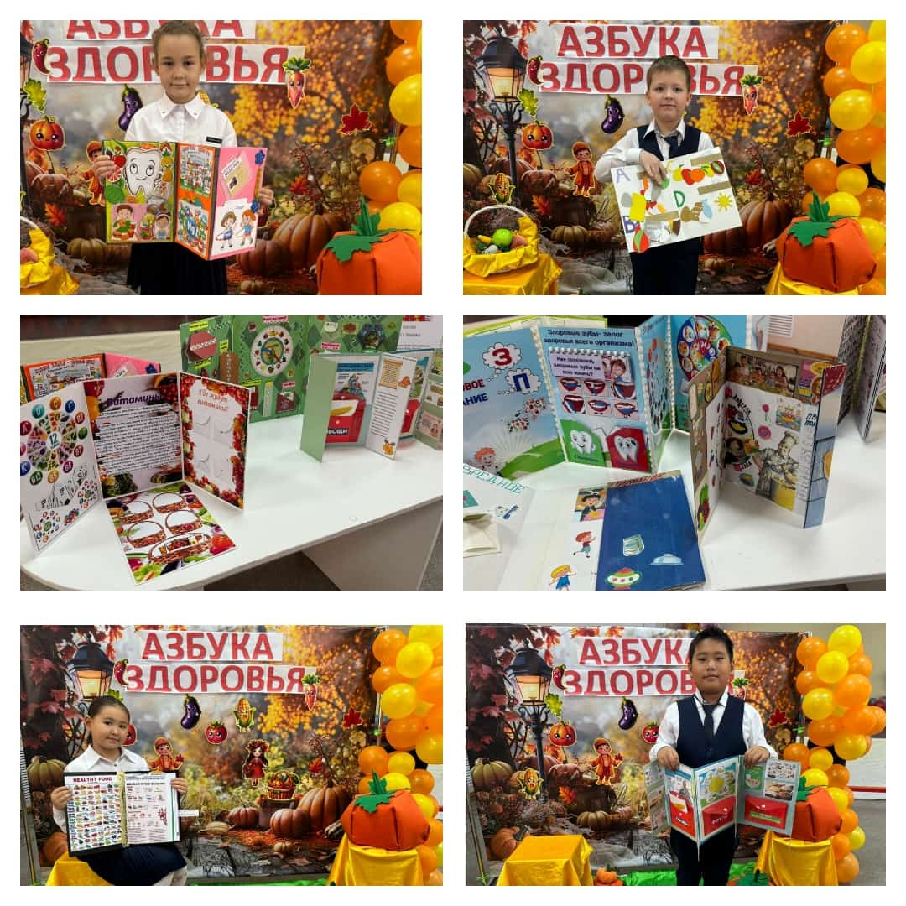
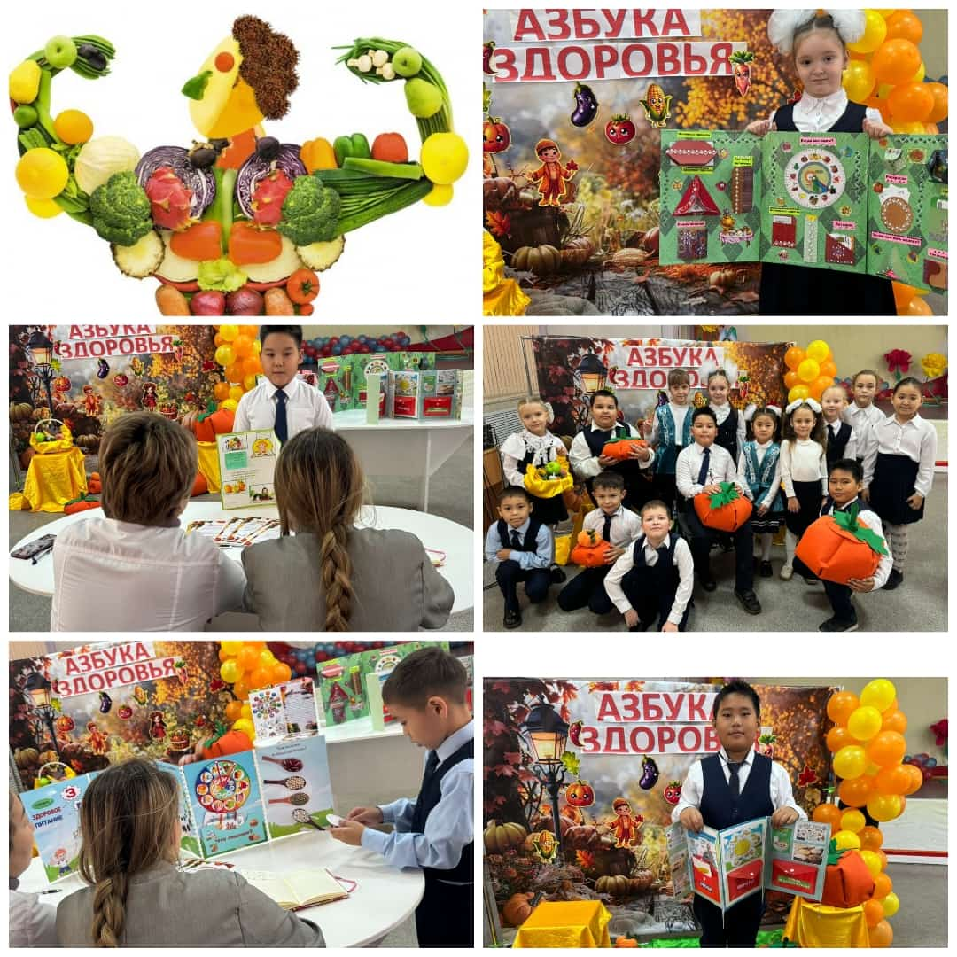
Здоровое питание является одним из ключевых факторов, влияющих на здоровье, успеваемость и развитие детей.С целью формирования активной ученической позиции, направленной на укрепление здоровья и поиск ресурсов для гармоничного развития личности; пропаганды здорового питания, расширение кругозора школьников о пользе здоровой пищи 6 ноября 2025 года среди учащихся 3-4 классов прошла защита тематических лэпбуков «Азбука здоровья».Авторы лэпбуков проявили не просто торческие способности, но и показали, высокие знания по правильному питанию. Работы получились очень красочными и интересными по содержанию.

